Figure 8: Mittelstaedt, 1987
Circulation de surface près des côtes de l'Afrique de l'Ouest au sud de 25°N.

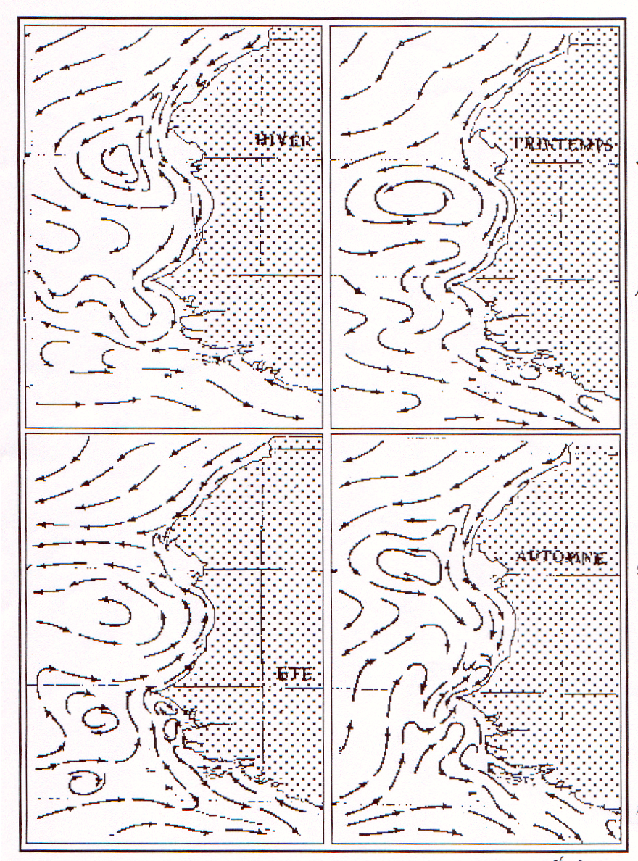

Figure 9:
(a) variabilité inter-annuelle et (b) rapport entre les variabilités saisonnière vs. Inter-annuelle le pseudo tension du vent zonal. (c) et (d) pareil que (a) et (b) mais pour pseudo tension du vent méridional. (e) et (f) pareil que (a) et (b) mais pour les SST. Une figure composite de Servain et al., 1985. Les unités sont en m2.s-2 pour pseudo tension du vent et en °C pour les SST.

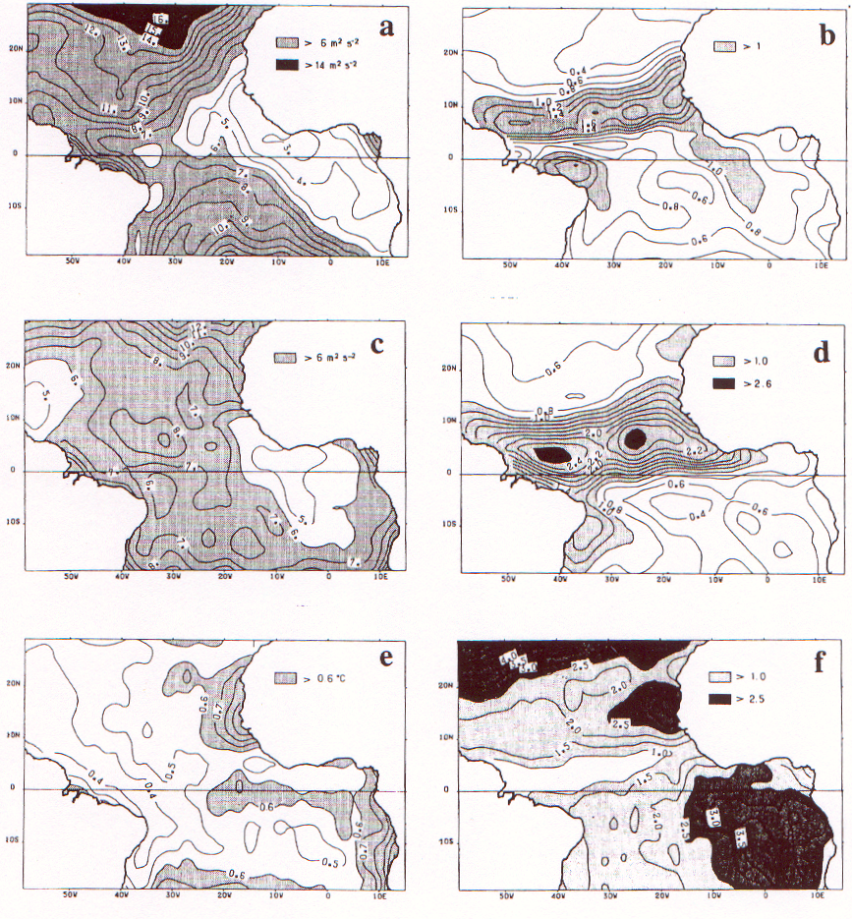

Figure 10:
(a) Coefficient de corrélation complexe des séries d’anomalies du SOI sur la période 1964-1995, moyenne sur 5-mois centrée sur Janvier, avec les anomalies de la tension du vent observé en Mai dans tout l’Atlantique tropical. Les coefficients sont multipliés par 100; Seules les valeurs supérieures ou égales à 50 (95% confidence level) sont représentées. (b) La ligne continue représente les séries temporelles de l’anomalie de SOI sur la période 1945-1995, moyenne de 3-month centrée sur Février; La ligne discontinue représente les séries temporelles de l’anomalie de la tension du vent sur la période 1945-1993 au point 35°W-Equateur. Toutes les anomalies (a, b) sont normalisées. Les données de SOI sont obtenues de Climate Diagnostic Data Base, (a) les données du vent proviennent de Servain et al. (1996), (b) les données du vent proviennent de UWM/COADS (da Silva et al., 1995). (Servain, 1996).
A noter, les valeurs positive/négative de SOI («La Nina/El Nino » events) étaient reliées principalement, avec quelques mois à l'avance, à la relaxation/intensification de la tension du vent dans l’Atlantique équatorial ouest, spécialement à partir des années 1970’s.

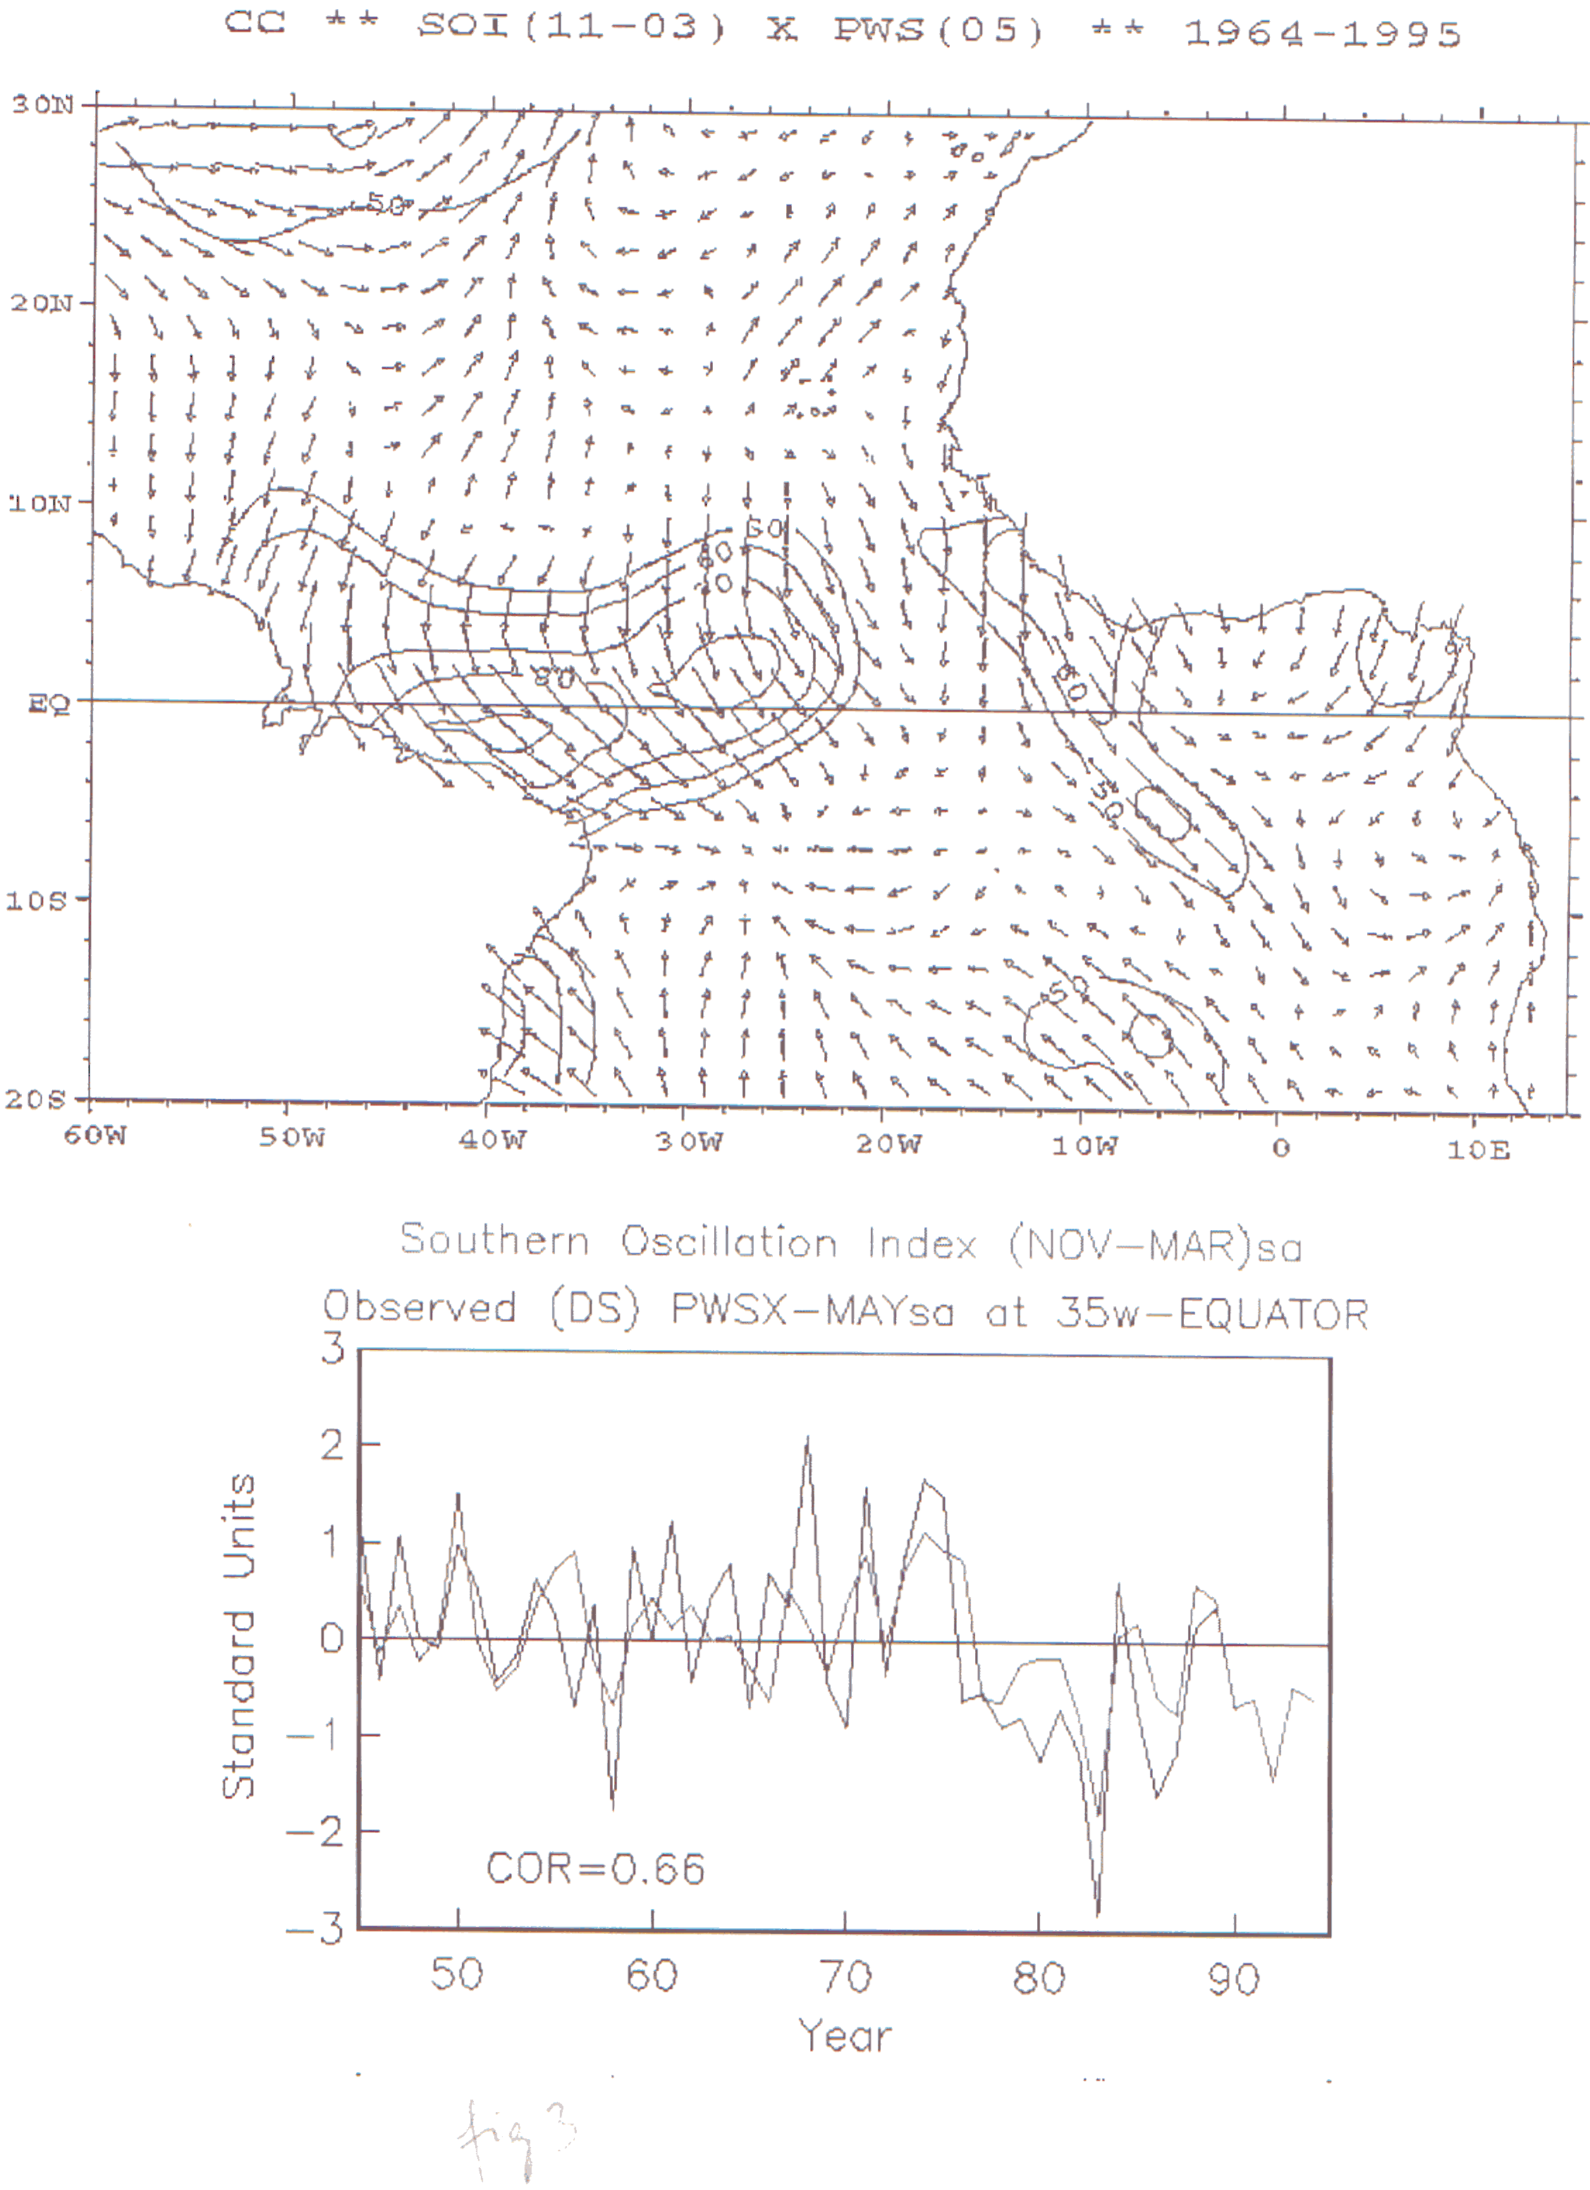
Figure 11: Rodwell et al 1999)
Régressions entre NAO et SST. (a) régression entre les SST de l'Atlantique nord observées (moyennes annuelles) et l'indice observé de NAO non filtré sur 50 ans, l'unité et en °K et correspond à une anomalie de l'indice de NAO égale à d'écart-type, (b) régression entre les SST observées et l'indice de NAO moyen obtenu à partir de 6 simulations GCM. Les régions de couleur non verte ont des corrélations significatives à 95%.

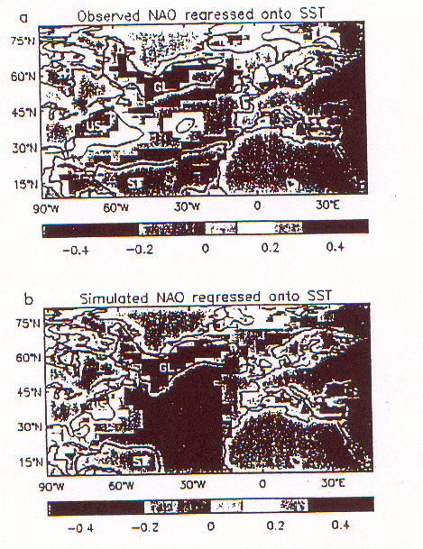
Figure 12: Lazar,
Calcul cinématique de (a) taux annuel de subduction Sann (m/yr) dans la thermocline, (b) flux vertical annuel dans la thermocline. Les valeurs négatives indiquent l’entraînement dans la thermocline saisonnière ou la couche de mixage.

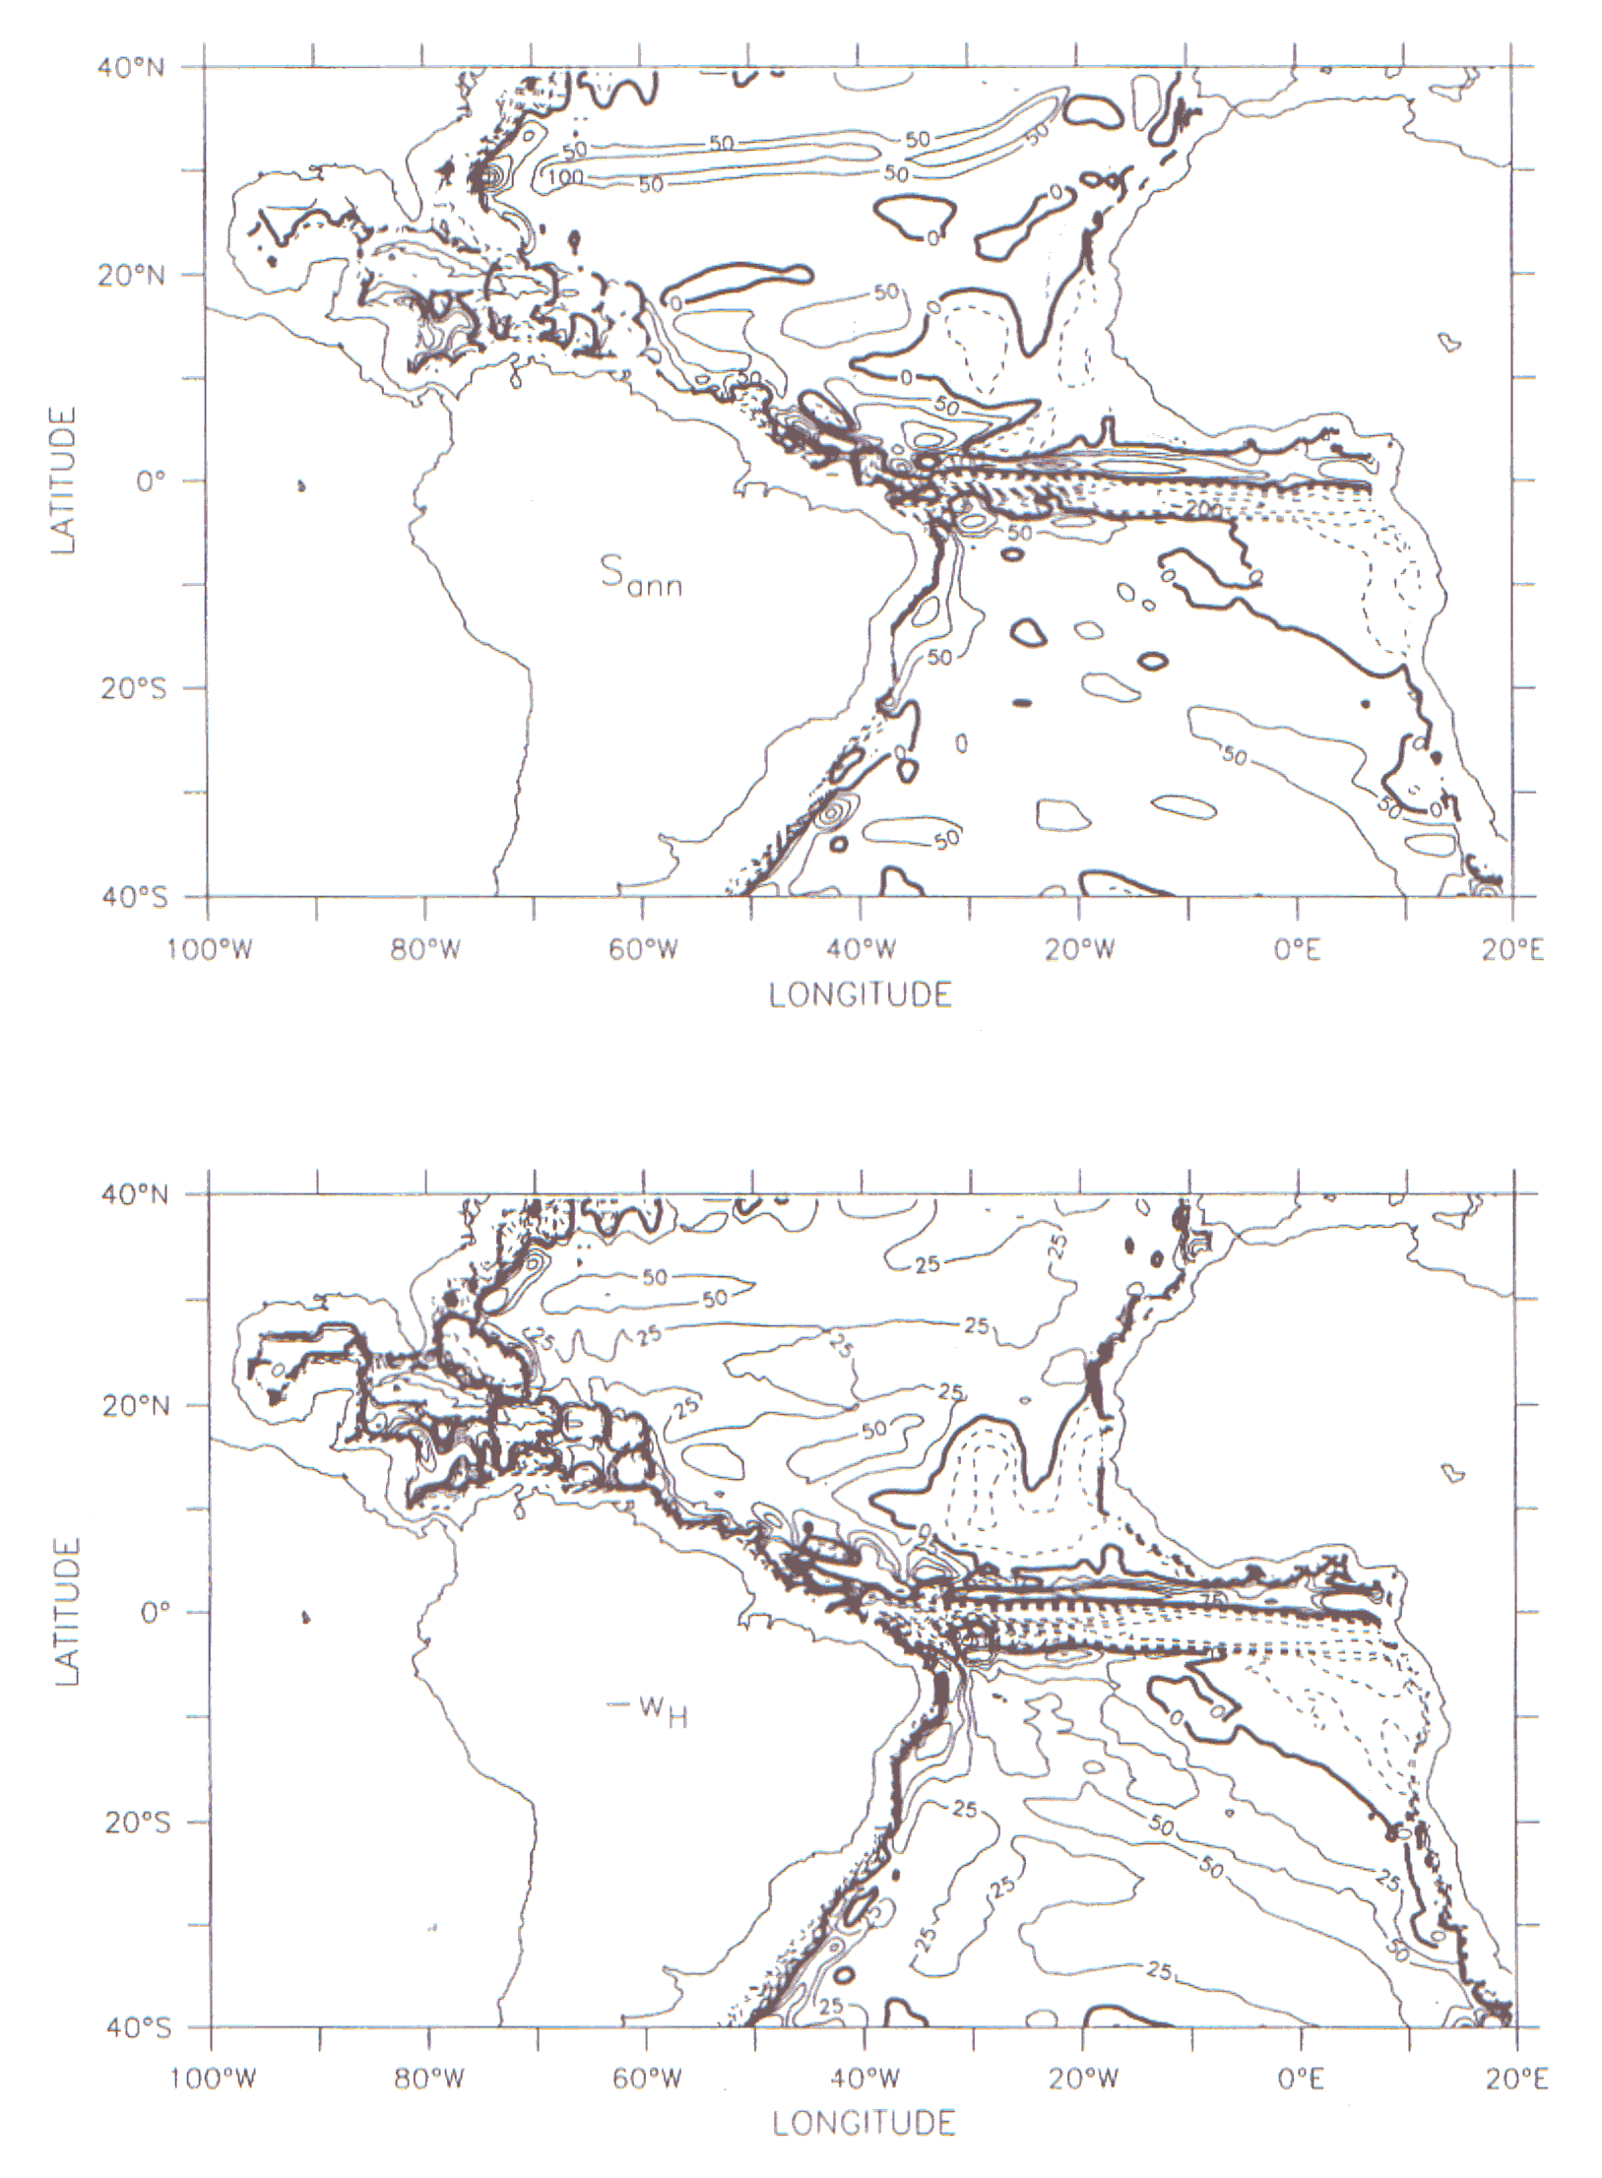

Figure 13: Lazar
Même figure que 12 mais pour les données de la simulation forcée par les vents de Da Silva et al 1994.

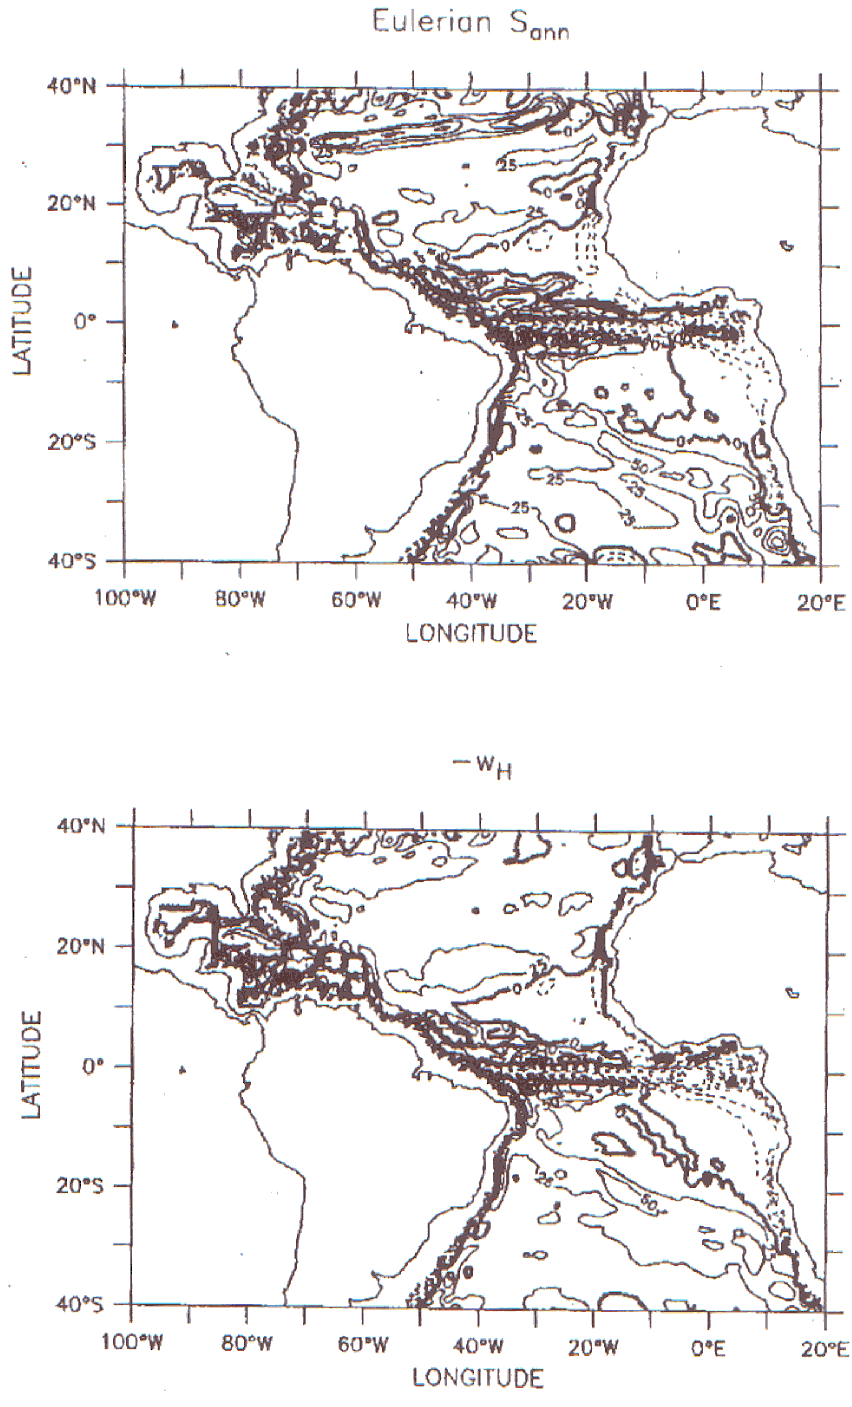

Figure 14:
Réseau PIRATA actuel

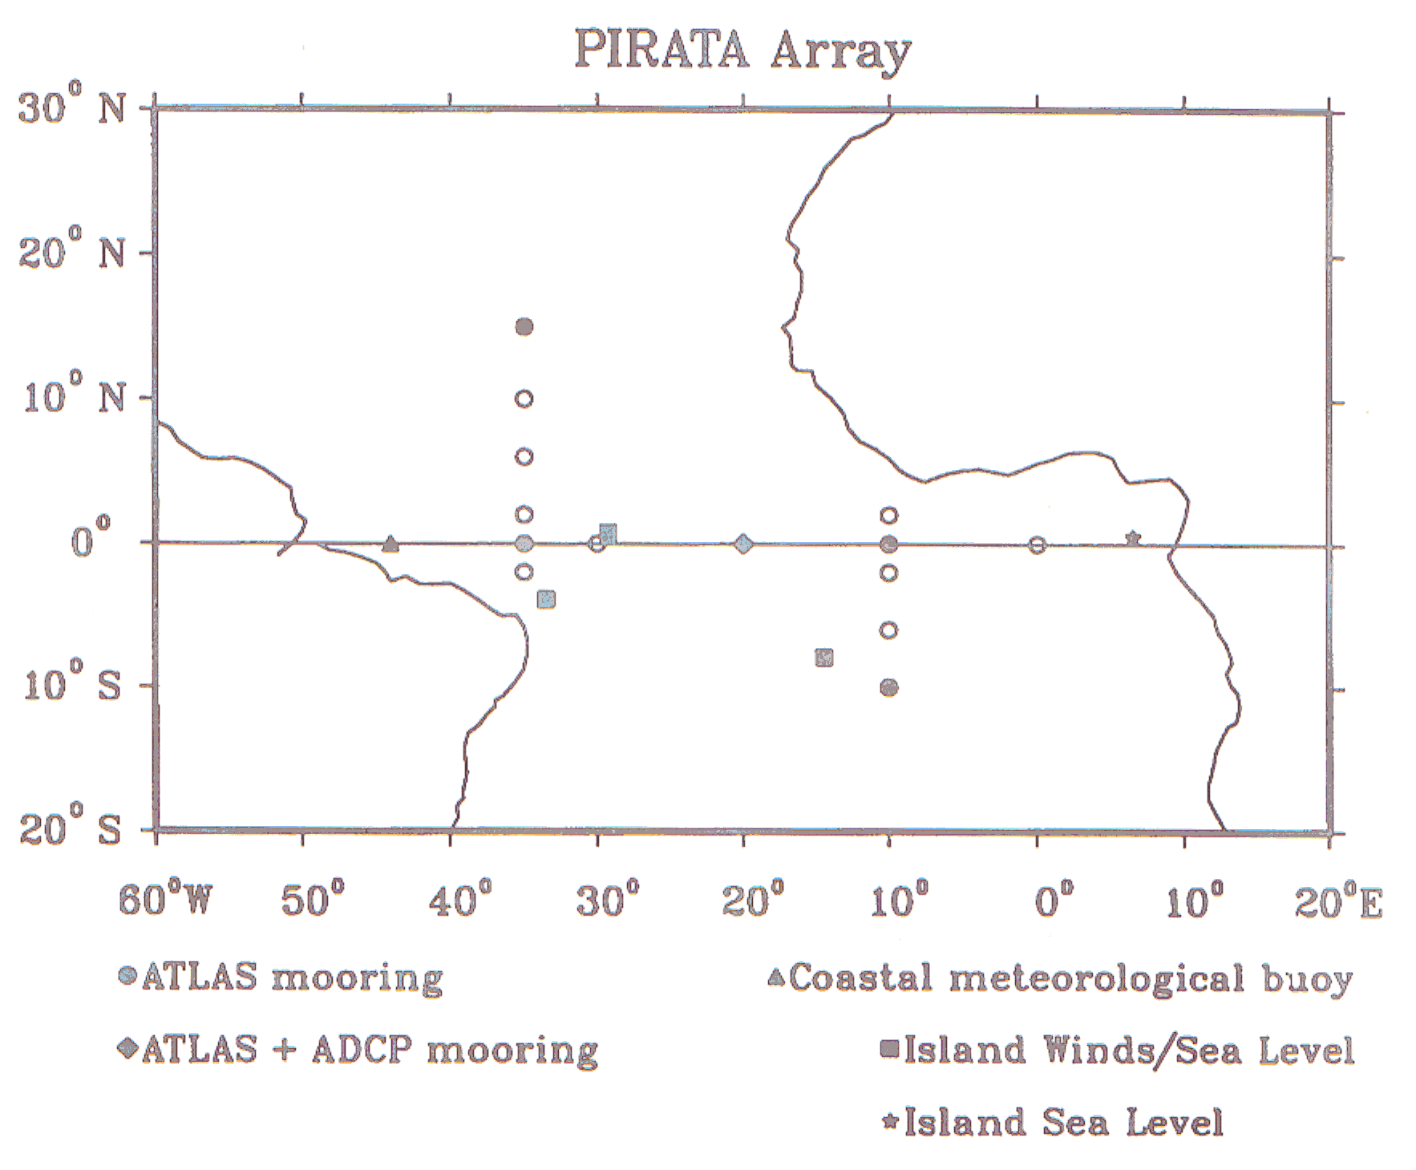
Figure 15:
Localités des bouées de PIRATA-NEE

